Technische Hinweise zum Umgang mit einem Dynamischen Geometriesystem
Fortsetzung

Die Hinweise beziehen sich auf das System EUKLID DynaGeo. Sie lassen sich auf andere Systeme übertragen.

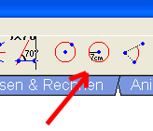

Zeichnen eines Kreises

Man kann einen Kreis mit festem Radius zeichnen. Dazu muss in einem zusätzlichen Fenster der Radius eingegeben werden
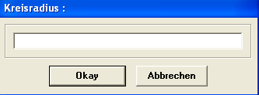

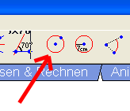

Ebenfalls ist es möglich, einen Kreis durch Vorgabe des Mittelpunktes und eines Punktes auf dem Rand des Kreises zeichnen zu lassen.

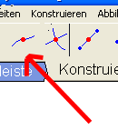
Punkt auf einer Linie fixieren

Man kann dafür sorgen, dass sich ein Punkt nicht beliebig auf der gesamten Zeichnfläche bewegen lässt, sondern nur noch entlang einer Linie verschoben werden kann. Wähle den Button ’Punkt auf einer Linie’ und klicke dann eine Linie, die bereits gezeichnet worden ist, an. Wenn die Linie getroffen wird, verändert sich der Mauszeiger zu einer Zielscheibe.

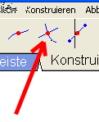
Schnittpunkt zeichnen

Wenn zwei Linien sich schneiden, ist für uns der Schnittpunkt zwar sichtbar, für ein DGS muss der Schnittpunkt aber erst noch bezeichnet werden. Dazu dient der Knopf ‚Schnitt zweier Linien’. Klicke anschließend auf zwei Linien, die sich schneiden. Schnittpunkte werden dann durch einen runden Punkt dargestellt. 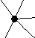 Sie lassen sich nicht verschieben.

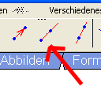

Halbgeraden (Strahlen) zeichnen

Wähle Button ‚Halbgerade’ und klicke an zwei Stellen in das weiße Zeichenfeld. Es erscheinen zwei Punkte und ein Strahl, der von dem ersten Punkt ausgeht und durch den zweiten Punkt verläuft. Als Punkte, die den Strahl festlegen, können aus bereits bestehende Punkte angewählt werden. Wenn die Punkte getroffen wurden, verändert sich der Mauszeiger zu einer Zielscheibe.

Einstellen der Messgenauigkeit

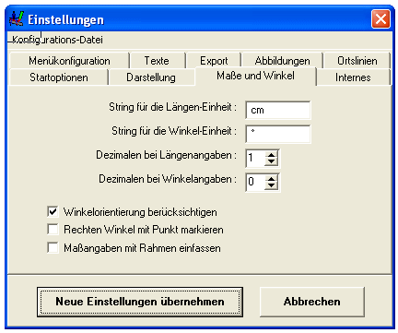
Wähle im Menü ‚Verschiedenes’ den Unterpunkt ‚Einstellungen’. Wähle dort den Reiter ‚Maße und Winkel’. Hier kann die Genauigkeit eingestellt werden. Sinnvoll ist es, Strecken auf mm zu messen und Winkel auf Grad.
